
________________________________________________________________________________
AVANCE DE PROYECTO FINAL 1
“ChapaTuPromo”

CURSO: | Taller de Programacion Web
SECCION: | 21003
DOCENTE: | Jesamin Melissa Zevallos Quispe
ESTUDIANTE: | Max Benites Corazón
CODIGO: | U24217839
PORCENTAJE DE AVANCE: | 100%
CICLO: | V

Lima, 22 de Abril del 2026

1. DESCRIPCION DEL PROYECTO
ChapaTuPromo es una plataforma web multi-pagina que busca contribuir a la reduccion del desperdicio de alimentos, permitiendo que comercios oferten productos proximos a vencer a precios accesibles. El sitio web permite a los usuarios registrarse, navegar un menu de productos, revisar ofertas especiales y realizar pedidos en linea.

2. OBJETIVO DEL PROYECTO
Desarrollar un sitio web completo utilizando HTML puro que cumpla con los estandares basicos de estructura, navegacion y usabilidad, demostrando competencia en la creacion de formularios, tablas y vinculacion de paginas.

3. FUNCIONALIDADES IMPLEMENTADAS
- Sistema de autenticacion: login y registro de usuarios.
- Pagina de inicio con navegacion clara hacia todas las secciones.
- Menu de productos con tabla de precios y descuentos.
- Formulario de pedido con validaciones y opciones de entrega.
- Tabla de pedidos realizados con estado de cada uno.
- Seccion de ofertas especiales con indicadores de urgencia.

4. ESTRUCTURA DE PAGINAS
Archivo | Descripcion
index.html | Pagina de inicio con descripcion del proyecto.
login_chapatupromo.html | Formulario de inicio de session.
registrar_chapatupromo.html | Formulario de registro de nuevo usuario.
menu_chapatupromo.html | Menu de productos disponibles.
formulario_chapatupromo.html | Formulario para realizar pedidos.
pedidos_chapatupromo.html | Tabla de pedidos realizados.
ofertas_chapatupromo.html | Promociones y ofertas especiales.

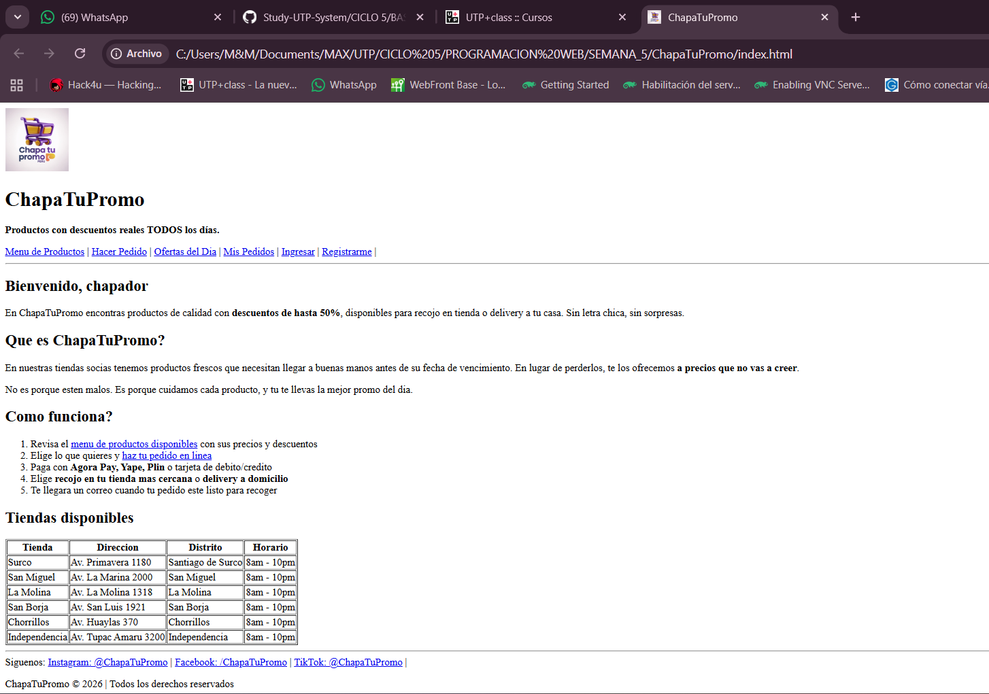
Index.html

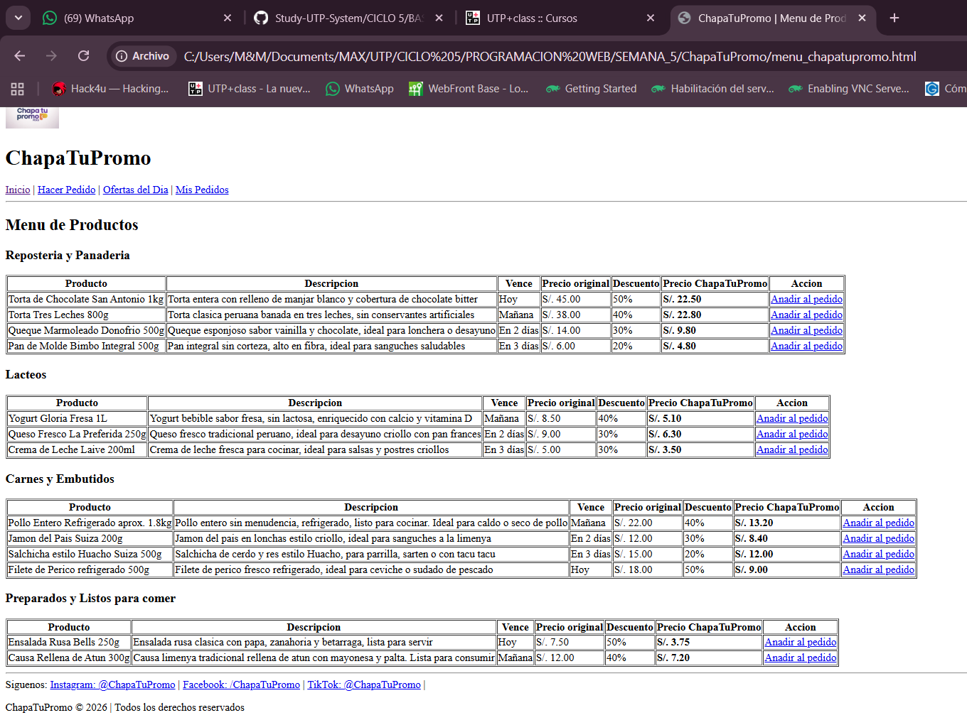
Menu_chapatupromo.html
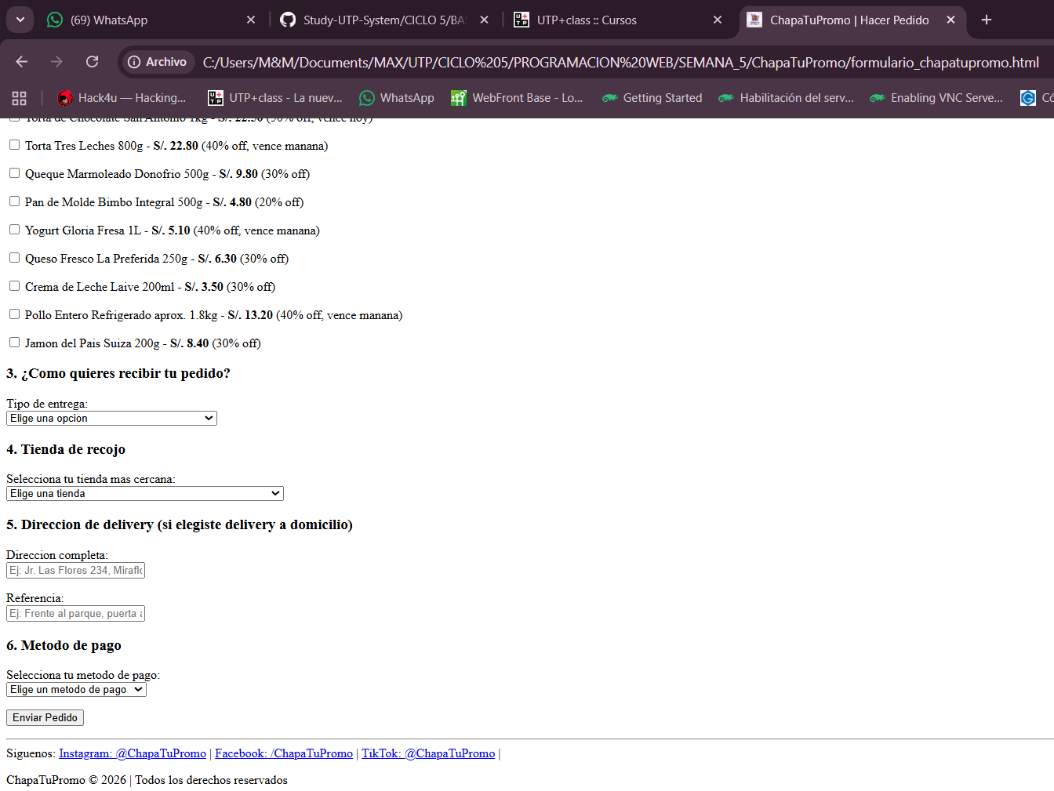
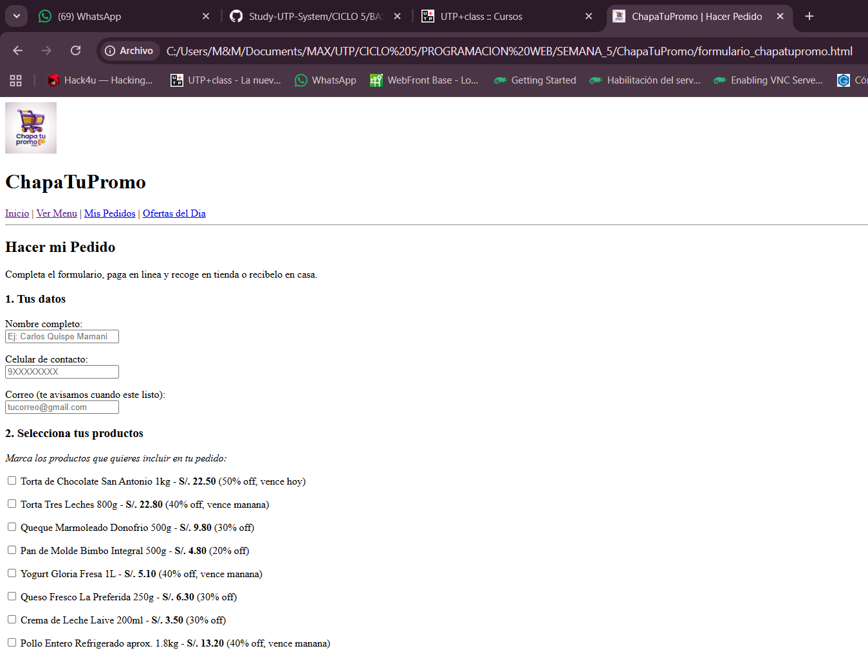
Formulario_chapatupromo.html
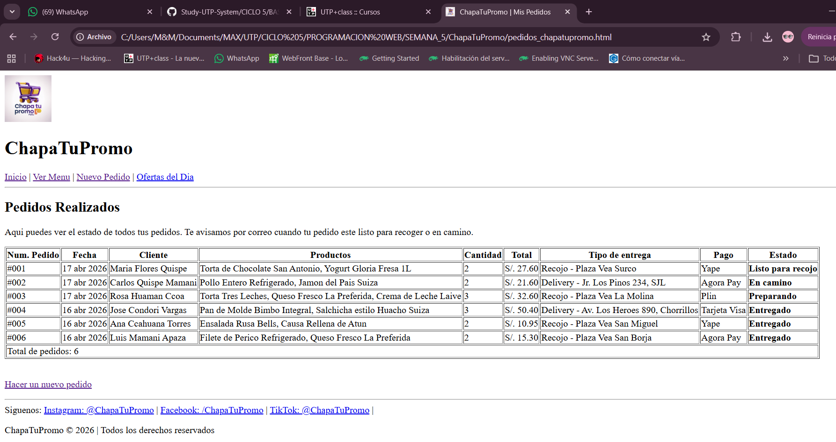
Pedidos_chapatupromo.html

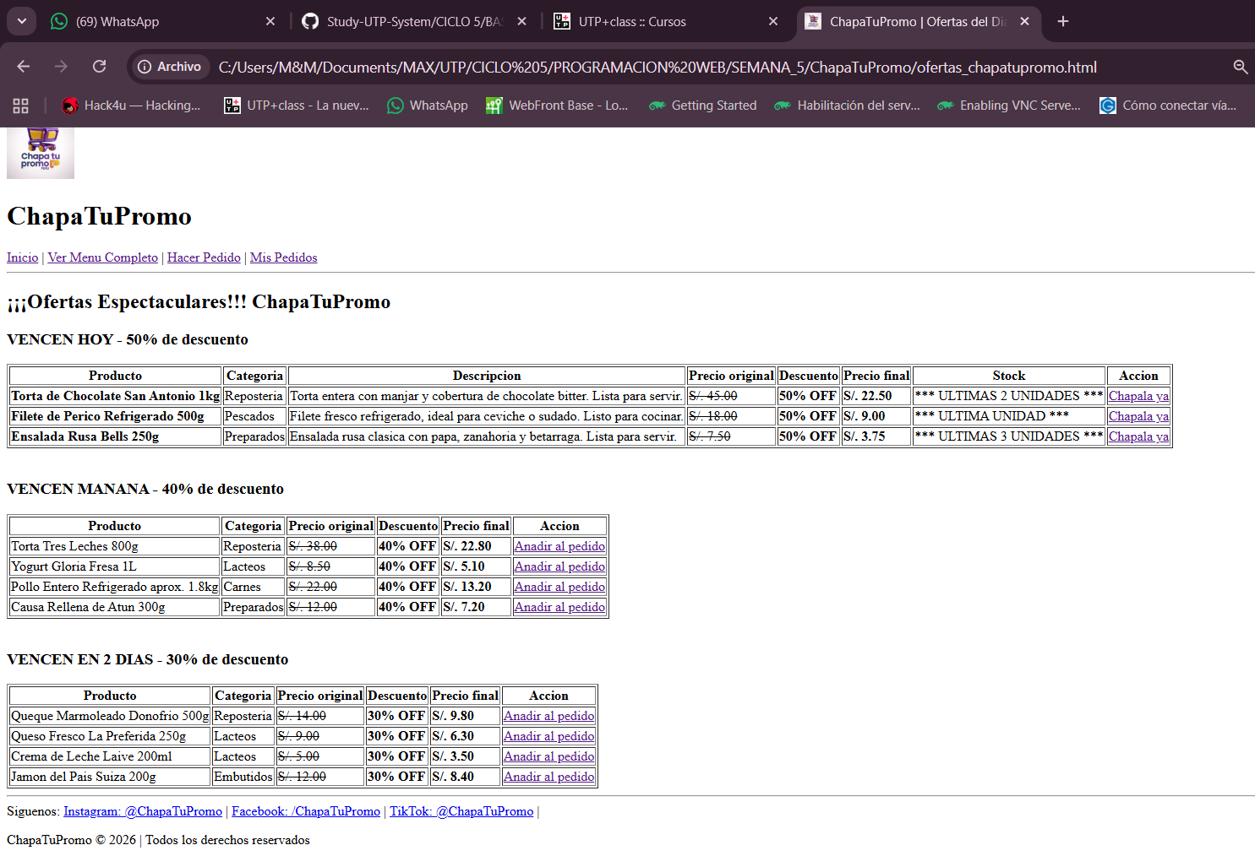
Ofertas_chapatupromo.html

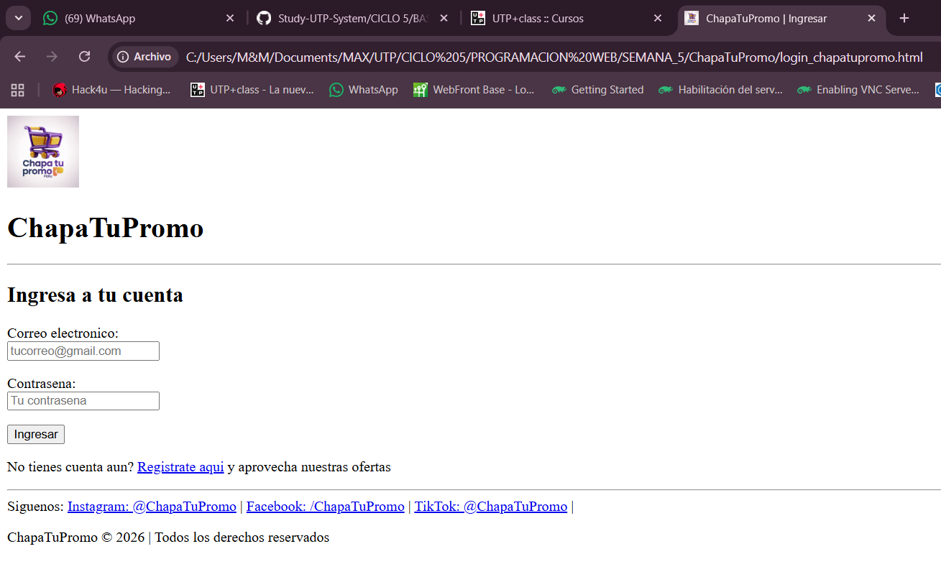
Login_chapatupromo.html
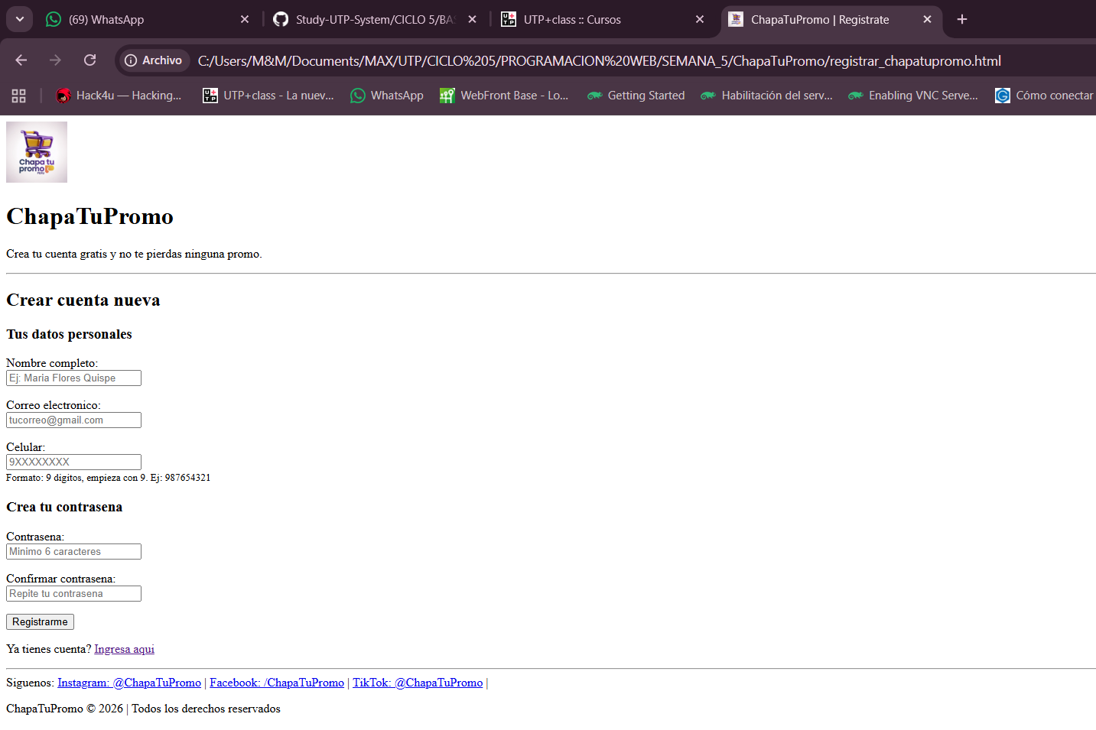
Registrar_chapatupromo.html

Link del repositorio: Ver proyecto en GitHub

5. TECNOLOGIA UTILIZADA
- HTML5 puro.
- Estructura semantica con etiquetas como <header>, <nav>, <section>, <footer>, entre otras.
- Tablas para presentacion de datos estructurados.
- Formularios con validaciones de campos required.
- Enlaces internos para navegacion entre paginas.
- Sin estilos CSS.

6. OBSERVACIONES
El proyecto cumple con todos los requisitos tecnicos establecidos. Se utilizo unicamente HTML puro sin incluir estilos CSS. Todas las paginas estan interconectadas y la navegacion es clara e intuitiva. El sitio puede ser mejorado en futuras iteraciones con CSS para diseno visual y JavaScript para funcionalidad interactiva.

